Informazioni sui componenti opzionali
Manuale officina KDI 1903 M (Rev_09.6)

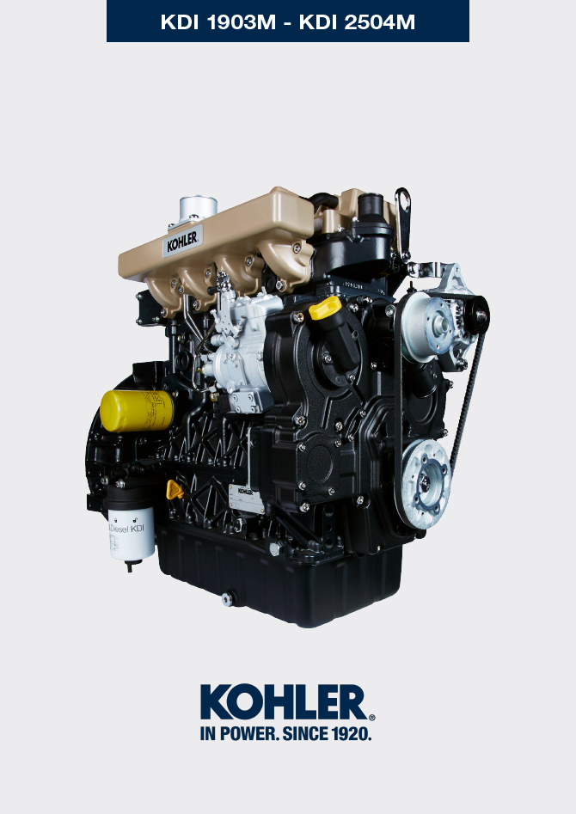
Sommario
1. TITOLO 1 2
1.1. Asdfsdfsdf 2
1.2. Asdfsdfsdfggg 2

Informazioni sui componenti opzionali

Asta livello olio in testa
Importante

- Prima di eseguire l'operazione vedere il Par. 3.3.2 .
11.1.1 Controllo  - Sfilare l'asta B in direzione della freccia A .  - Verificare che il segno lasciato dall'olio sull'asta sia tra le tacche MIN. e MAX. | 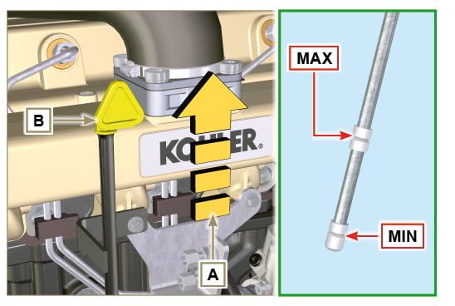  Fig 11.1
11.1.2 Sostituzione  11.1.2.1 Smontaggio  - Svitare la vite D .  - Sfilare il tubo asta olio E in direzione della freccia F | 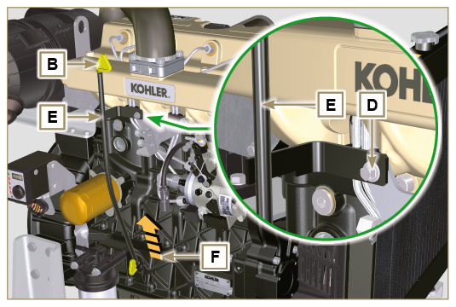  Fig 11.2
11.1.2.2 Montaggio  Importante  - Sostituire sempre la guarnizione di tenuta G ad ogni montaggio.  - Inserire la guarnizione G nella sede K del tubo E .  - Inserire il tubo E nel basamento H . | 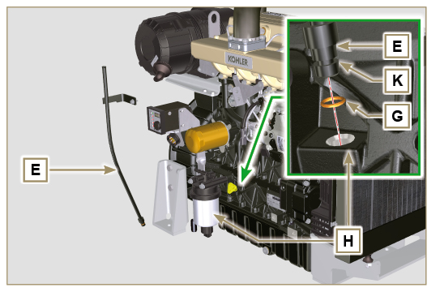  Fig 11.3
- Fissare il tubo asta olio E tramite la vite D sul collettore L (coppia di serraggio a 10 Nm ). | 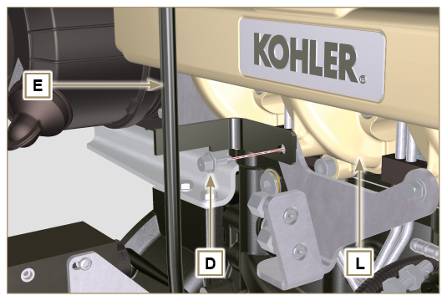  Fig 11.4
NOTA: Verificare l'integrità delle guarnizioni di tenuta J .  - Inserire l'asta B all'interno del tubo E . | 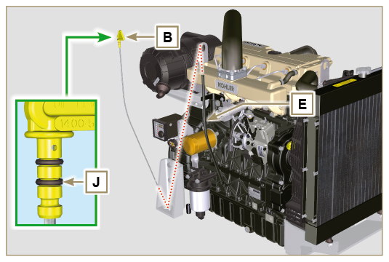  Fig 11.5

Heater (sostituzione)
Importante

- Prima di eseguire l'operazione vedere il Par. 3.3.2 .
11.2.1 Smontaggio  - Svitare le viti A con le rispettive rondelle e rimuovere il cavo di massa B .  - Rimuovere la flangia C insieme al manicotto D .  - Rimuovere l'Heater E e le rispettive guarnizioni F . | 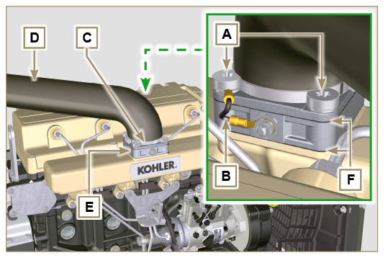  Fig 11.6
11.2.2 Montaggio  Importante  - Sostituire sempre le guarnizioni di tenuta F ad ogni montaggio.  - Posizionare in successione sul collettore G la guarnizione F , il nuovo Heater E , la seconda guarnizione F , la flangia C , le rondelle H , le viti A e il cavo B .  - Fissare la flangia H tramite le viti A (coppia di serraggio a 22 Nm ).  - Fissare il cavo di massa B tramite il dado J e la rispettiva rondella sull'Heater E . | 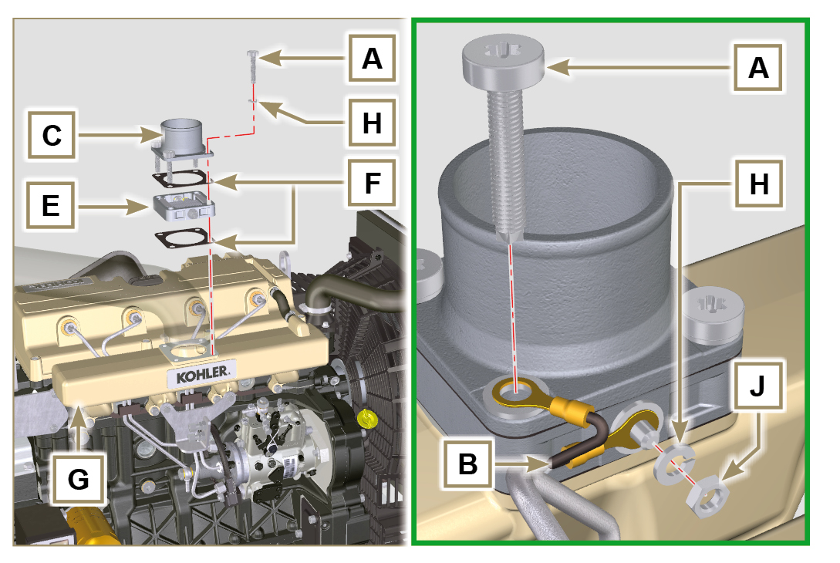  Fig 11.7

Cinghia alternatore Poly-V (sostituzione e regolazione)
Importante

- Prima di eseguire l'operazione vedere il Par. 3.3.2 .
- Allentare il dado B e avvitare manualmente la vite C fino a toccare il perno D (Fig. 11.9) . | 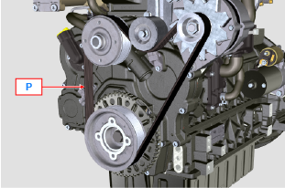  Fig 11.8
- Svitare la vite E di circa 32 mm (A) .  - Svitare la vite C .  NOTA: Il galoppino F si sposterà in direzione della freccia M , se ciò non dovesse avvenire spostarlo manualmente. | 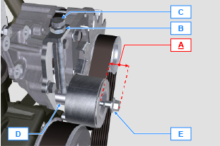  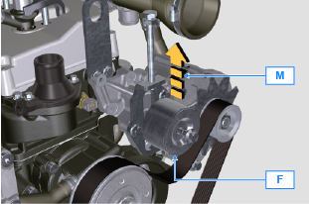  Fig 11.9
- Rimuovere la cinghia H ed installare la nuova.  NOTA: Assicurasi che il profilo interno della cinghia H sia inserito correttamente dentro le gole delle pulegge A (come raffigurato in D1 e D2 ). | 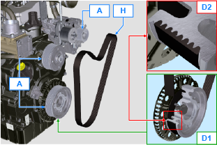  Fig 11.10
- Avvitare la vite C , per spostare il perno D a battuta sul fondo della guida scanalata.  - Serrare la vite E (coppia di serraggio a 45Nm ).  - Con una chiave mantenere ferma la vite C e serrare il dado B sulla piastra L per bloccare la vite C (coppia di serraggio a 45Nm ).  - Verificare nel punto P (Fig. 11.8) la tensione della cinghia. Il controllo con vibrazione ha un valore compreso tra 149 e 196 Hz .  NOTA: Dopo 15 minuti di funzionamento del motore ripetere il punto 8 . | 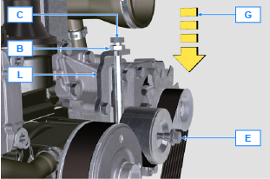  Fig 11.11

Galoppino e alternatore per cinghia Poly-V
Importante

- Prima di eseguire l'operazione vedere il Par. 3.3.2 .
11.4.1 Smontaggio  - Eseguire le operazioni dal punto 1 a 3 del Par. 11.3 .  - Rimuovere la cinghia H ( Fig. 11.10 ) .  - Svitare e rimuovere la vite A .  - Svitare completamente la vite B e rimuovere il galoppino C . | 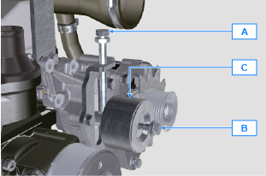  Fig 11.12
- Svitare le viti D e rimuovere la piastra E e il perno F . | 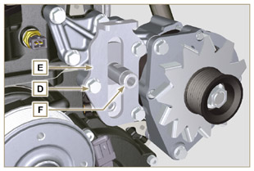  Fig 11.13
- Svitare le viti G e H rimuovere l'alternatore L . | 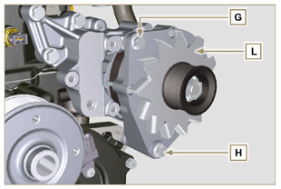  Fig 11.14
- Svitare le viti M e rimuovere la staffa N . | 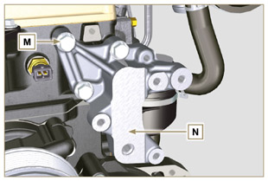  Fig 11.15
11.4.2 Montaggio  - Fissare la staffa N tramite le viti M sulla testa P (coppia di serraggio a 25 Nm ). | 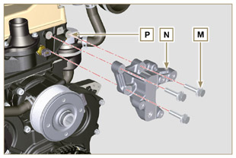  Fig 11.16
- Inserire la vite H nel foro dell'alternatore L .  - Inserire il distanziale R sulla vite H (tra alternatore e basamento).  - Avvitare manualmente la vite H sul basamento Q .  - Orientare il secondo foro dell'alternatore L con il foro della staffa N , fissare l'alternatore L tramite la vite G (coppia di serraggio a 25 Nm ) sulla staffa N e successivamente la vite H (coppia di serraggio a 25 Nm ). | 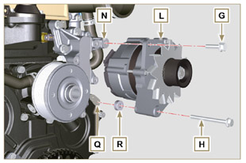  Fig 11.17
- Inserire il perno F nell'asola della piastra E .  - Orientare il perno F con il piano S (di appoggio per la vite A ) verso l'alto.  - Fissare la piastra E tramite le viti D sulla staffa N (coppia di serraggio a 25 Nm ). | 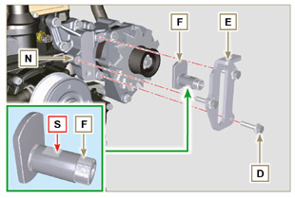  Fig 11.18
- Inserire la vite B insieme alla piastra C1 nel galoppino C .  - Avvitare manualmente la vite B sul perno F fino a battuta; Svitare nuovamente di un giro la vite B .  NOTA: La vite B deve fuoriuscire di circa 32 mm (A) dal piano del galoppino C (dettaglio X ).  - Installare la nuova cinghia H (Fig. 11.10) .  - Avvitare la vite A sulla piastra E fino a battuta sul perno F .  - Eseguire le operazioni dal punto 6 a 8 del Par. 11.3 . | 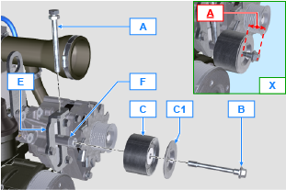  Fig 11.19

Ingranaggio ozioso (per 3a/4a PTO)
Importante

- Prima di eseguire l'operazione vedere il Par. 3.3.2 .
11.3.1 Smontaggio  - Svitare la vite A e rimuovere il gruppo dell'ingranaggio B . | 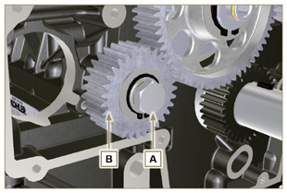  Fig 11.8
2. Rimuovere l'anello di fermo C dalla sede del perno D .  3. Estrarre dal perno D la rondella di spallamento E , l'ingranaggio B , l'anello di spallamento F e la bussola G . | 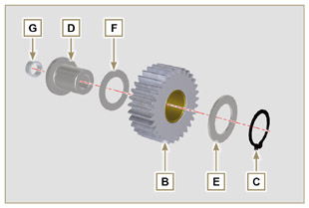  Fig 11.9
11.3.2 Montaggio  - Inserire nel perno D :  - l'anello di spallamento F (di spessore minore)  - l'ingranaggio B  - l'anello di spallamento E  - l'anello di fermo C .  - Inserire la bussola G sul basamento L . | 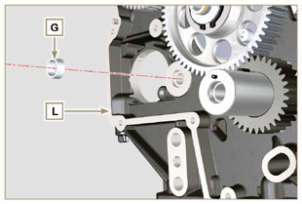  Fig 11.10
Importante  - Sostituire sempre la rondella H ad ogni montaggio.  Componente modificato, consultare la circolare tecnica 700019 - 700021 .  - Verificare che la vite forata A sia priva di impurità al suo interno.  - Posizionare il gruppo dell'ingranaggio B sul foro J utilizzando la bussola G per il centraggio.  - Fissare il gruppo dell'ingranaggio B tramite la vite A interponendo la rondella H (coppia di serraggio a consultare la circolare tecnica 700019 - 700021 ). | 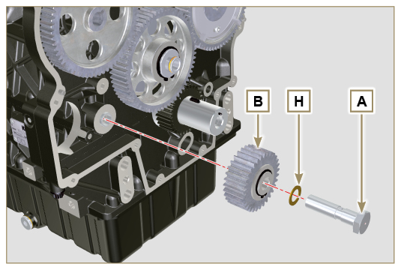  Fig 11.11

3a PTO (sostituzione)
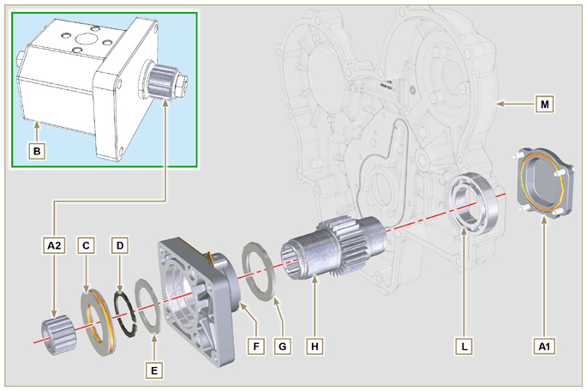
Fig 11.12

Importante

- Prima di eseguire l'operazione vedere il Par. 3.3.2 .
11.4.1 Smontaggio  - Svitare le viti A e estrarre la pompa B . | 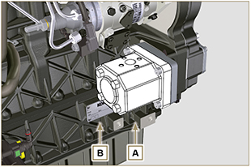  Fig 11.13
- Estrarre l'anello centraggio C e relative guarnizioni.  - Svitare le viti N . | 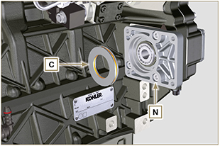  Fig 11.14
- Rimuovere la flangia F insieme ai componenti D, E, G e H in direzione della freccia P .  - Rimuovere la guarnizione J . | 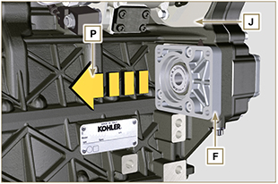  Fig 11.15
- Rimuovere l'anello di fermo D e l'anello di spallamento E .  - Estrarre l'ingranaggio H e l'anello di spallamento G dalla flangia F in direzione della freccia Q . | 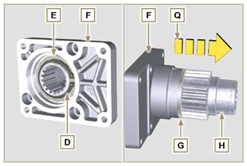  Fig 11.16
11.4.2 Montaggio  Importante  - Sostituire sempre la guarnizione J ad ogni montaggio.  - Lubrificare l'ingranaggio H con olio.  - Sostituire sempre le viti N con nuove o in alternativa applicare Loctite 2701.  - Inserire l'ingranaggio H nella flangia F in direzione della freccia R interponendo l'anello di spallamento G .  - Inserire l'anello di spallamento E sulla flangia F e bloccare l'ingranaggio H tramite l'anello di fermo D .  - Posizionare la flangia F sul basamento K interponendo la guarnizione J e inserire l'ingranaggio H nel basamento K . | 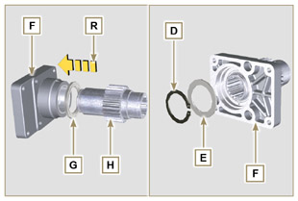  Fig 11.17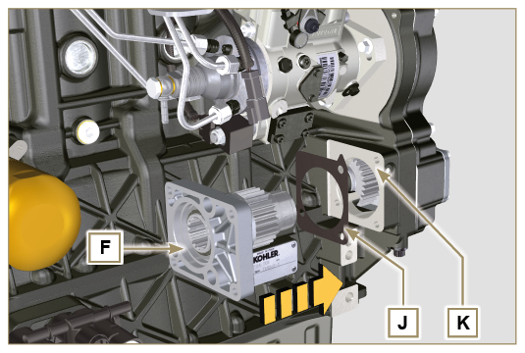  Fig 11.18
- Fissare la flangia F tramite le viti N (coppia di serraggio 25 Nm ).  Importante  - Sostituire sempre la guarnizioni P e Q ad ogni montaggio.  - Inserire l'anello di centraggio C nella flangia F fino a battuta. | 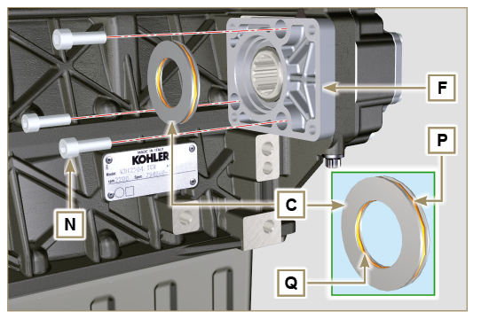  Fig 11.19
- Posizionare la pompa B sulla flangia F ingranando l'ingranaggio H .  - Fissare la pompa B tramite le viti A sulla flangia F (coppia di serraggio 25 Nm ). | 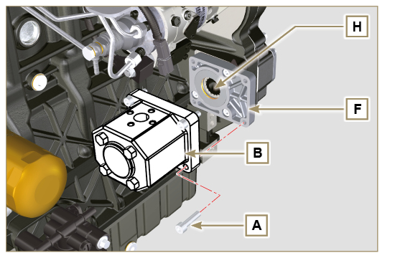  Fig 11.20

4a PTO (sostituzione)
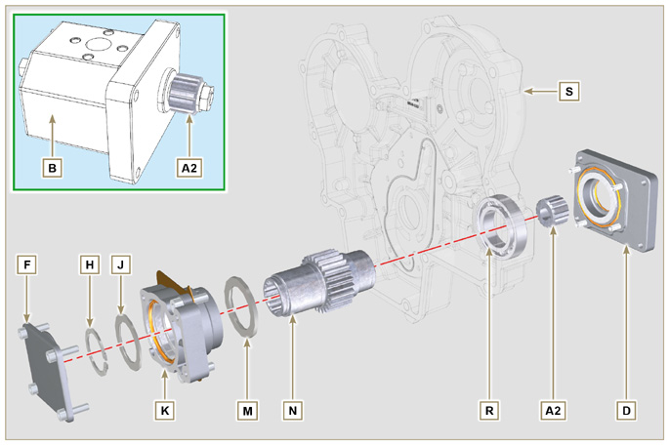
Fig 11.21

Importante

- Prima di eseguire l'operazione vedere il Par. 3.3.2 .
11.5.1 Smontaggio  - Svitare le viti A e estrarre la pompa B . | 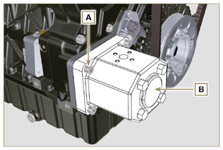  Fig 11.22
- Svitare le viti C ed estrarre la flangia D . | 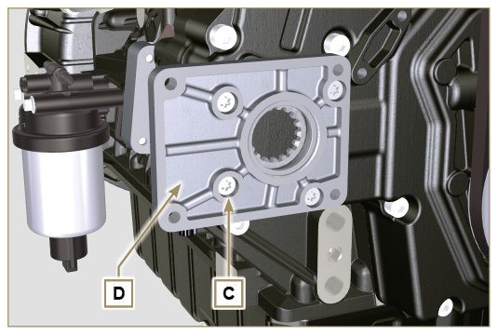  Fig 11.23
- Svitare le viti E ed estrarre il coperchio F . | 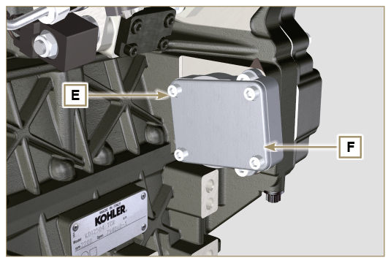  Fig 11.24
- Svitare le viti G e rimuovere la flangia K insieme ai componenti H, J, M, N e P . | 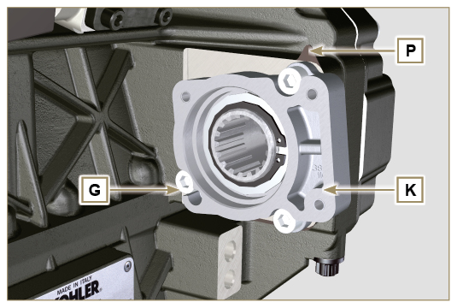  Fig 11.25
- Rimuovere l'anello fermo H e l'anello di spallamento J dalla flangia K .  - Estrarre l'ingranaggio N e l'anello di spallamento M dalla flangia K . | 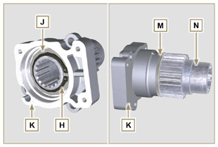  Fig 11.26
11.5.2 Montaggio  Importante  - Sostituire sempre la guarnizione J ad ogni montaggio.  - Lubrificare l'ingranaggio N con olio.  - Sostituire sempre le viti G con nuove o in alternativa applicare Loctite 2701 .  - Inserire l'ingranaggio N nella flangia K in direzione della freccia W interponendo l'anello di spallamento M .  - Inserire l'anello di spallamento J sulla flangia K e bloccare l'ingranaggio N tramite l'anello di fermo H . | 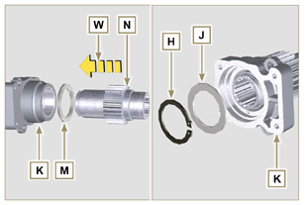  Fig 11.27
- Posizionare la flangia K sul basamento Q interponendo la guarnizione P e inserire l'ingranaggio N nel basamento Q ( Fig. 11.28 ).  - Fissare la flangia K tramite le viti N (coppia di serraggio 25 Nm ). | 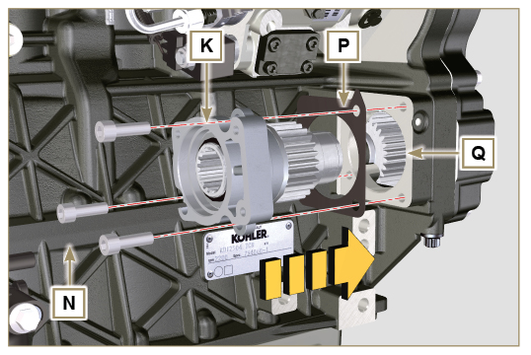  Fig 11.28
Importante  - Sostituire sempre la guarnizione V ad ogni montaggio.  - Inserire la guarnizione V sul coperchio F , inserire e posizionare il coperchio F sulla flangia K .  - Fissare il coperchio F tramite le viti E (coppia di serraggio 25 Nm ) sulla flangia K . | 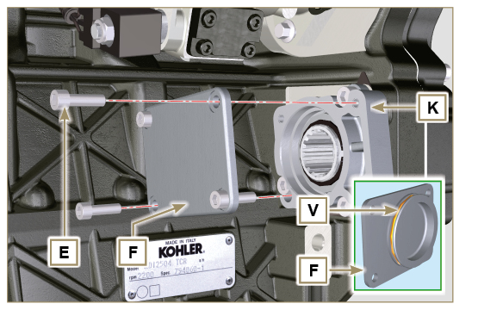  Fig 11.29
Importante  - Sostituire sempre la guarnizione T ad ogni montaggio.  - Posizionare e fissare la flangia D tramite le viti C sul carter S (coppia di serraggio 10 Nm ). | 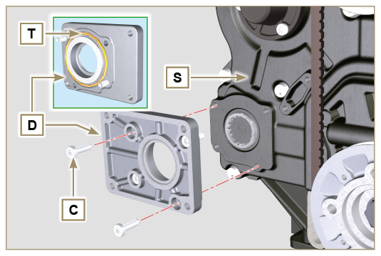  Fig 11.30
Importante  - Sostituire sempre la guarnizione U ad ogni montaggio.  - Posizionare la guarnizione U sulla flangia D .  - Fissare la pompa B tramite le viti A (coppia di serraggio 25 Nm ) sulla flangia D . | 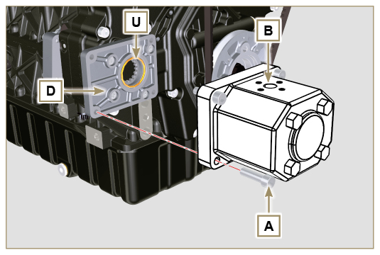  Fig 11.31

3a + 4a PTO (configurazioni)
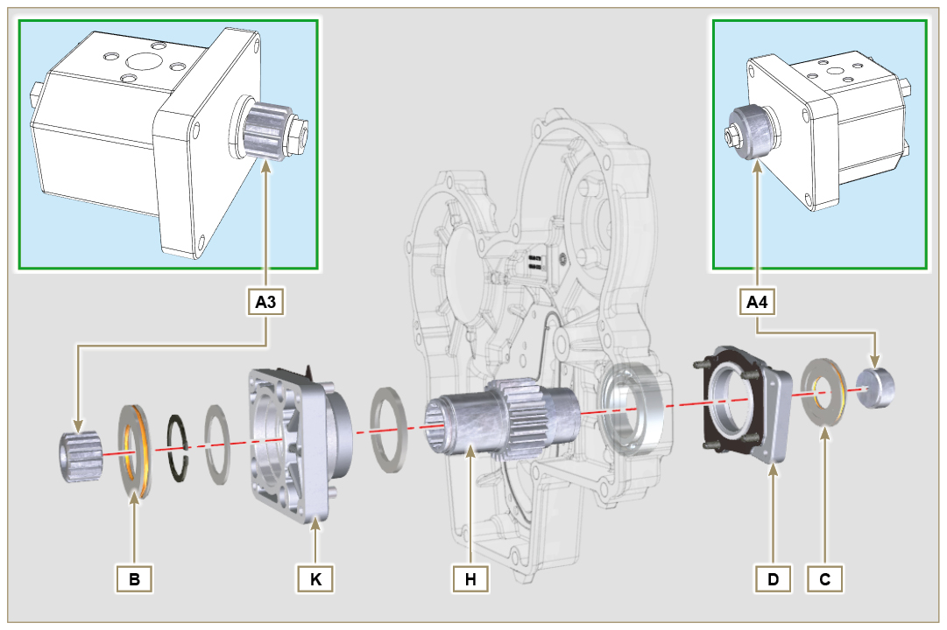
Fig. 11.32

11.6.1 Informazioni  Le pompe oleodinamiche sulla 3 ª e la 4 ª PTO possono essere installate contemporaneamente.  In alcune configurazioni è presente anche l'anello di centraggio C sulla 4 ª PTO.  Importante  - Per lo smontaggio o montaggio, riferirsi ai Par. 11.5 , Par. 11.6 e Par. 11.7 .  - Sostituire sempre le guarnizioni dell'anello B e C e delle flange di supporto D e K ad ogni montaggio.  - Lubrificare l'ingranaggio H con olio. | 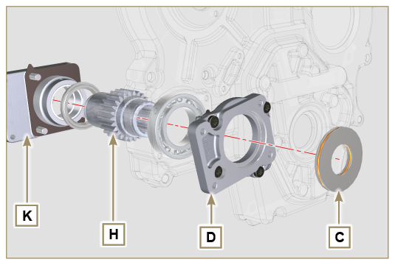  Fig. 11.33

Dispositivo equilibratore (sostituzione)
Importante

- Prima di eseguire l'operazione vedere il Par. 3.3.2 .
11.7.1 Smontaggio  - Eseguire le operazioni descritte al Par. 5.2 .  - Svitare le viti A e rimuovere la coppa B . | 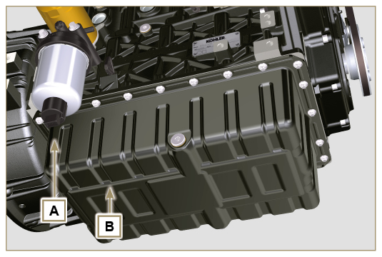  Fig 11.34
- Svitare le viti C e rimuovere il tubo D . | 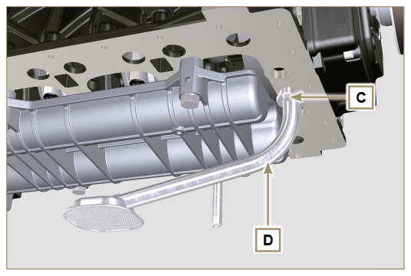  Fig 11.35
- Svitare le viti E e rimuovere la scatola supporto alberi F . | 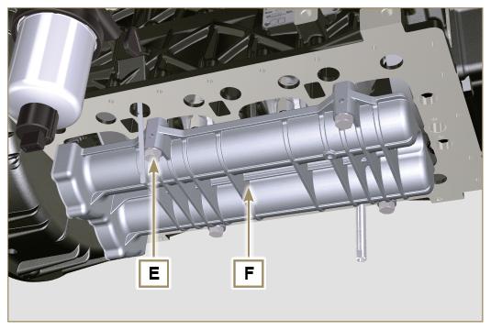  Fig 11.36
- Svitare le viti G e rimuovere la lamiera H . | 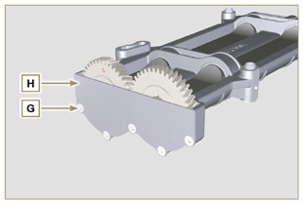  Fig 11.37
- Estrarre gli alberi J e K in direzione della freccia L dalla scatola F . | 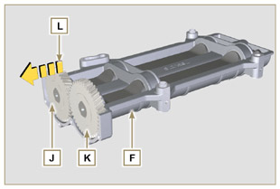  Fig 11.38
11.7.2 Montaggio  - Lubrificare le bronzine V con grasso Molikote .  - Inserire gli alberi J e K all'interno della scatola F in direzione della freccia M . | 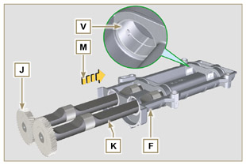  Fig 11.39
- Assicurarsi che gli alberi J e K all'interno della scatola F rispettano i segni N e che l'albero J che ha l'ingranaggio con la lettera "S" stampigliata si trovi alla sinistra rispetto la scatola F . | 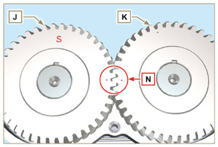  Fig 11.40
- Fissare la lamiera H tramite le viti G sulla scatola F (coppia di serraggio a 8 Nm ). | 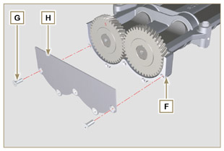  Fig 11.41
- Avvitare manualmente la vite ST_15 sulla scatola F ruotando leggermente l'albero K centrando il foro sullo stesso con l' ST_15 per bloccare il dispositivo. | 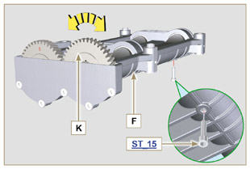  Fig 11.42
- Ruotare l'albero a gomito e bloccarlo sul PMS ( Rif. P verso l'alto) tramite l'attrezzo ST_34 fissato al posto del motorino di avviamento (dettaglio Q ). | 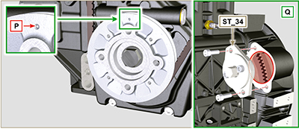  Fig 11.43
- Posizionare la scatola F sul piano R del basamento rispettando le bussole di riferimento.  - Fissare la scatola F tramite le viti E interponendo le rondelle U (coppia di serraggio 50 Nm ).  - Rimuovere la vite di fermo ST_15 dalla scatola F . | 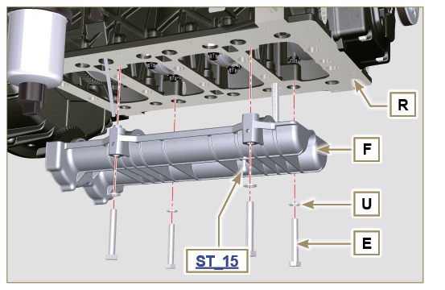  Fig 11.44
Importante  - Verificare che la vite di fermo ST_15 (Fig. 11.42) non sia presente nel punto X sulla scatola F .  - Sostituire sempre la guarnizione W ad ogni montaggio.  - Lubrificare con olio la guarnizione W prima di effettuare il montaggio.  - Inserire la guarnizione W nella sede sulla flangia del tubo olio D .  - Fissare il tubo aspirazione olio D tramite le viti C.  - Eseguire tutte le operazioni descritte al Par. 9.4.3 per effettuare il montaggio della coppa olio. | 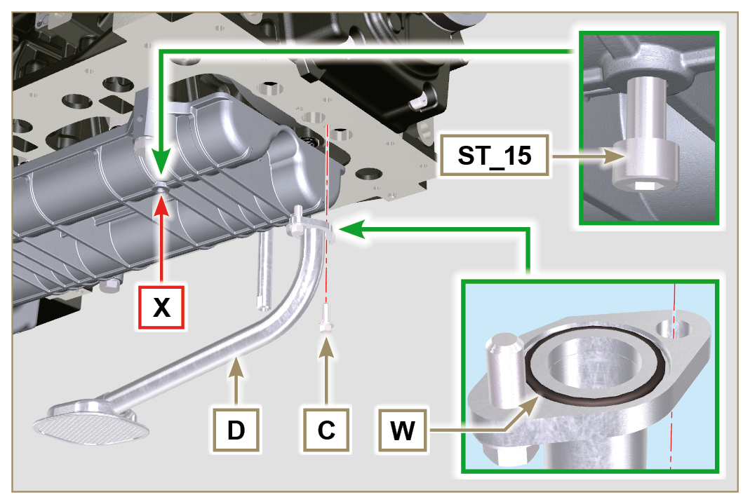  Fig 11.45

Filtro aria (sostituzione cartuccia)
Importante

- Prima di eseguire l'operazione vedere il Par. 3.3.2 .
- Sganciare i due ganci A e rimuovere il coperchio B dal corpo C .  - Estrarre la cartuccia D . | 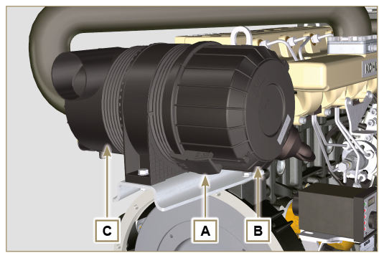  Fig 11.46
- Inserire la nuova cartuccia D all'interno del corpo filtro C .  - Fissare il coperchio B tramite i ganci A . | 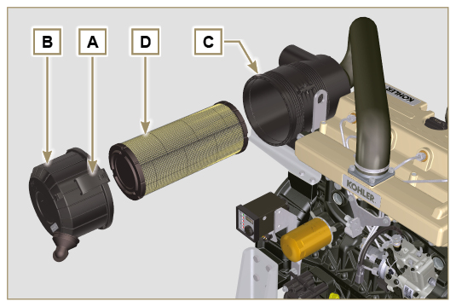  Fig. 11.47

Filtro olio a distanza (smontaggio e montaggio)
Importante  - Componente modificato, consultare la circolare tecnica 700018 .  11.9.1 Smontaggio  - Eseguire le operazioni descritte al Par. 5.2 .  Importante  - Prima di eseguire l'operazione vedere il Par. 3.3.2 .  - Per la sostituzione della sola cartuccia, riferirsi alle operazioni 6 (Par. 11.9.1) e 2 (Par. 11.9.2) .  - Per lo smontaggio dei tubi B e C , bloccare con una chiave i raccordi K, H (Fig. 11.49) e L (Fig. 11.50) per evitare che si svitino e vengano rimossi insieme ai dadi A , con conseguente perdite d'olio.  - Svitare i dadi A e rimuovere i tubi B e C . | 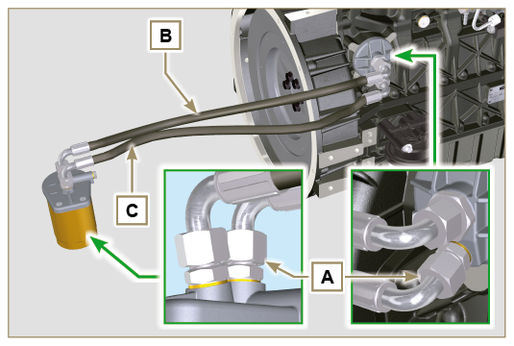  Fig 11.48
- Svitare e rimuovere il raccordo H insieme alla sua guarnizione in rame dalla testina J .  - Svitare il raccordo K insieme alla sua guarnizione in rame e rimuovere la testina J . | 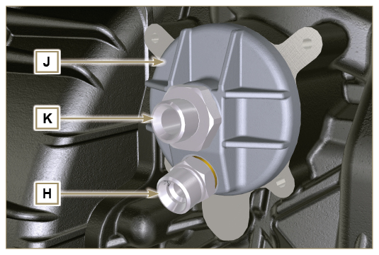  Fig 11.49
- Svitare i raccordi L e rimuovere le guarnizioni in rame dal supporto M .  - Svitare la cartuccia N insieme alla sua guarnizione dal supporto M . | 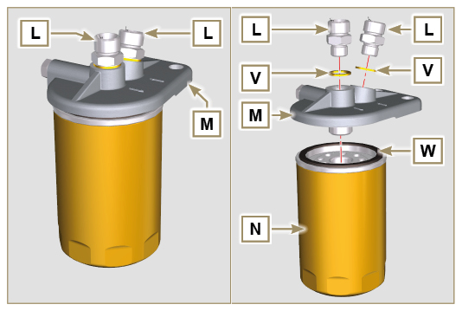  Fig 11.50
11.9.2 Montaggio  Importante  - Sostituire sempre la guarnizioni V ad ogni montaggio.  - Serrare i raccordi L sul supporto M interponendo le guarnizioni V (coppia di serraggio a 65 Nm ).  - Lubrificare la guarnizione W e serrare la cartuccia N sul supporto M (coppia di serraggio a 20 Nm ).  Importante  • Sostituire sempre le guarnizioni P , Q , e U ad ogni montaggio.  • Lubrificare con olio le guarnizioni P , Q prima di effettuare il montaggio.  - Inserire la guarnizione P sulla sede del raccordo K .  - Inserire la testina J sul raccordo K e la guarnizione Q nella sede della testina J .  - Serrare il raccordo K (coppia di serraggio a 45 Nm + Loctite 2701 sul filetto).  - Serrare il raccordo H sulla flangia J interponendo la guarnizione U (coppia di serraggio a 65 Nm ). | 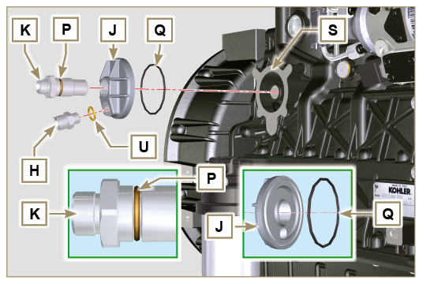  Fig 11.51
- Collegare il tubo B sul raccordo centrale del supporto M e della testina J .  - Collegare il tubo C sul raccordo laterale del supporto M e della testina J .  - Serrare i dadi A sulla testina J (coppia di serraggio a 48 Nm ).  - Serrare i dadi A sul supporto M (coppia di serraggio a 48 Nm ).  Importante  - Verificare il corretto serraggio dei raccordi H (Fig. 11.51) e L (Fig. 11.52) (coppia di serraggio a 65 Nm) . | 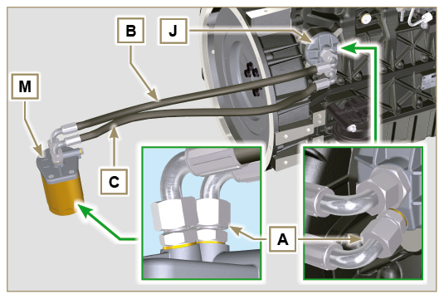  Fig 11.52

Circuito aspirazione (sostituzione)
Importante

- Prima di eseguire l'operazione vedere il Par. 3.3.2 .
11.10.1 Smontaggio filtro aria  - Sganciare la fascetta B .  - Svitare le viti A e rimuovere il filtro C . | 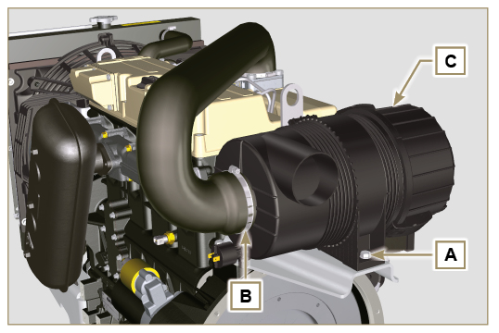  Fig. 11.53
11.10.2 Smontaggio manicotto filtro aria  - Sganciare la fascetta D .  - Rimuovere il manicotto E .  - Svitare le viti F e rimuovere la piastra G . | 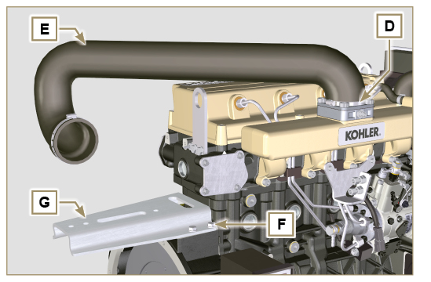  Fig. 11.54
11.10.3 Montaggio manicotto filtro aria  - Inserire il manicotto E sulla flangia H .  - Serrare la fascetta D .  - Fissare la piastra G tramite le viti F (coppia di serraggio a 25 Nm ). | 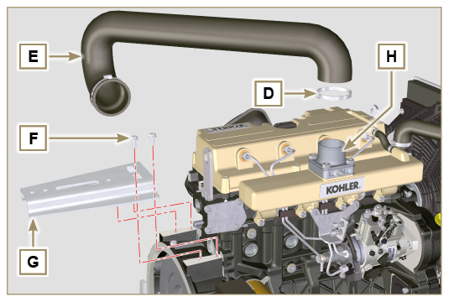  Fig. 11.55
11.10.4 Montaggio filtro aria  - Inserire il filtro C nel manicotto E .  - Serrare la fascetta B .  - Serrare le viti A (coppia di serraggio a 25 Nm ). | 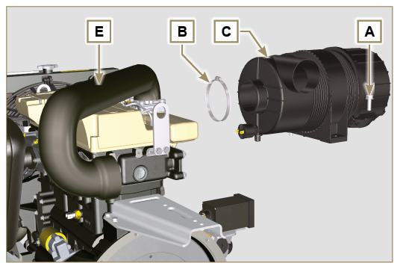  Fig. 11.56

Marmitta (sostituzione)
Importante

- Prima di eseguire l'operazione vedere il Par. 3.3.2 .
11.11.1 Smontaggio  - Svitare la vite A .  - Svitare i dadi B .  - Rimuovere la marmitta C . | 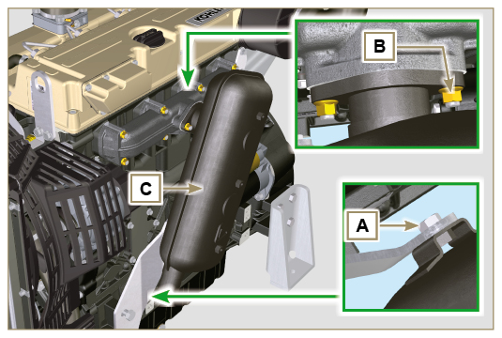  Fig. 11.57
11.11.2 Montaggio  - Posizionare la guarnizione D e la marmitta C sul collettore E .  - Posizionare la marmitta C sulla staffa F e serrare la vite A (coppia di serraggio a 25 Nm ).  - Serrare i dadi B (coppia di serraggio a 25 Nm ). | 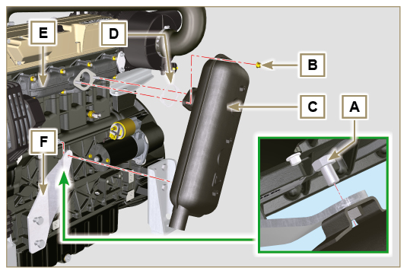  Fig. 11.58

Circuito di raffreddamento (sostituzione)
Importante

- Prima di eseguire l'operazione vedere il Par. 3.3.2 .
11.12.1 Smontaggio radiatore  - Sganciare le fascette A .  - Rimuovere il manicotto B . | 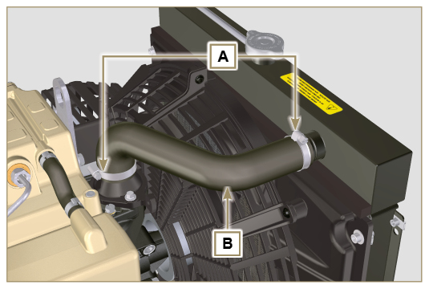  Fig. 11.59
- Svitare le 4 viti C e la vite E. | 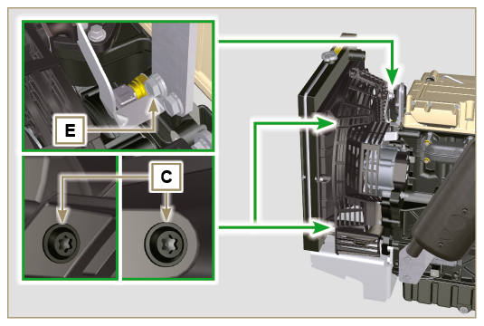  Fig. 11.60
- Rimuovere la protezione D . | 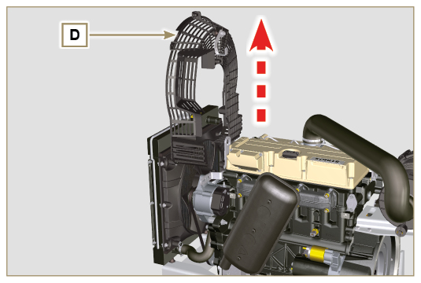  Fig. 11.61
- Sganciare la fascetta H .  - Sganciare il tubo L dal radiatore M . | 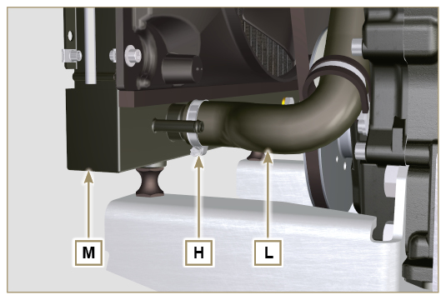  Fig. 11.62
- Svitare i dadi N e rimuovere il radiatore M . | 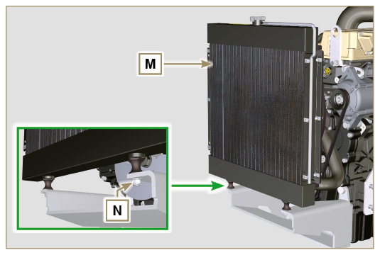  Fig. 11.63
11.12.2 Smontaggio ventola  - Svitare le viti P e rimuovere la piastrina Q dalla ventola R . | 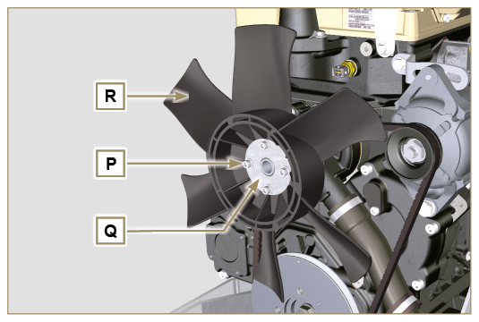  Fig. 11.64
11.12.3 Montaggio ventola  - Montare la ventola R sulla puleggia U .  - Posizionare la piastrina Q sulla ventola R .  - Fissare la ventola R tramite le viti P interponendo le rondelle S (coppia di serraggio a 10 Nm ). | 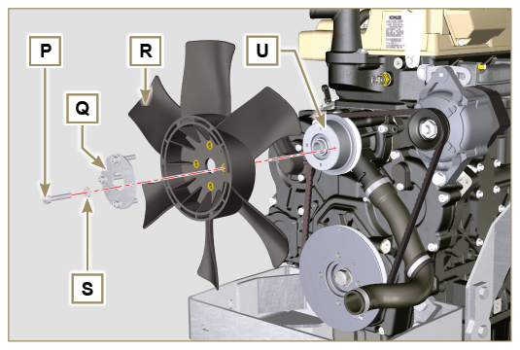  Fig. 11.65
11.12.4 Montaggio radiatore  - Posizionare il radiatore sul supporto V.  - Fissare il radiatore M sul supporto V tramite i dadi N interponendo la rondella W (coppia di serraggio a 20 Nm ). | 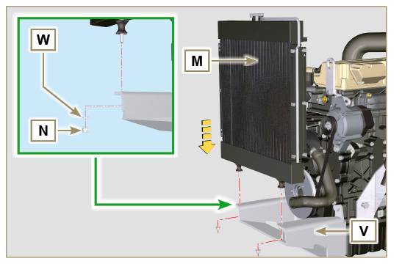  Fig. 11.66
- Inserire il manicotto L sul raccordo del radiatore M .  - Serrare la fascetta H . | 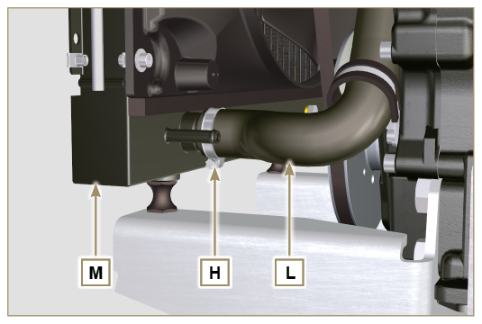  Fig. 11.67
- Posizionare la paratia D sul convogliatore F . | 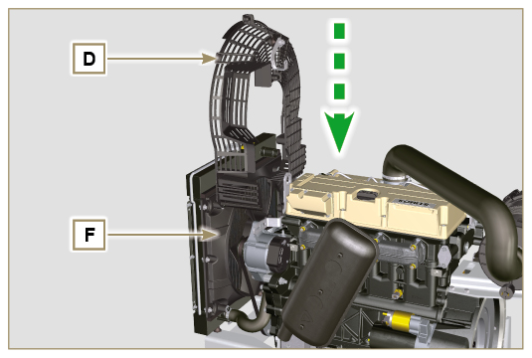  Fig. 11.68
- Fissare la staffa G tramite la vite E (coppia di serraggio a 25 Nm ).  - Fissare la protezione D tramite le viti C (coppia di serraggio a 10 Nm ). | 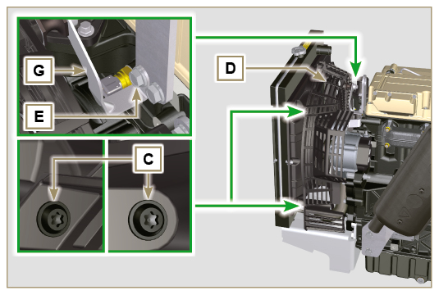  Fig. 11.69
- Innestare il manicotto B sul raccordo del radiatore M e del coperchio termostato Y .  - Serrare le fascette A . | 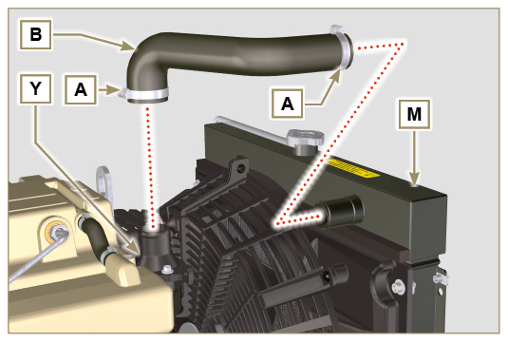  Fig. 11.70

Piedi motore (informazioni)
NOTA : Componente non necessariamente fornito da KOHLER . La rappresentazione del motore è puramente indicativa.  Importante  - I supporti motore A possono essere montati sulla campana B o sul basamento C tramite le viti D (coppia di serraggio a 50 Nm ). | 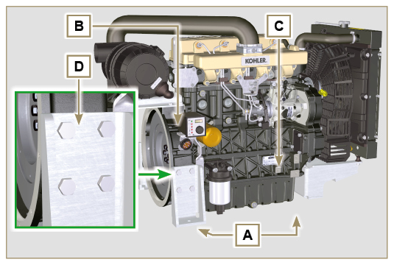  Fig. 11.71

Coppa olio con struttura portante
11.14.1 Smontaggio volano (J)  - Eseguire le operazioni descritte al Par. 7.10.1 .  11.14.2 Smontaggio piastra/campana di flangiatura (L)  - Svitare le viti supplementari A e B .  - Eseguire le operazioni descritte al Par. 7.10.2 .  - Rimuovere la campana o la piastra L . | 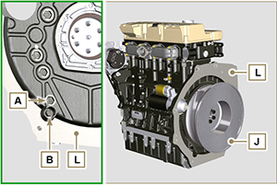  Fig. 11.72

11.14.3 Smontaggio coppa olio  - Eseguire le operazioni descritte al Par. 5.2 .  - Svitare le viti C e rimuovere il tubo by-pass D .  - Svitare le viti E e rimuovere la coppa olio F . | 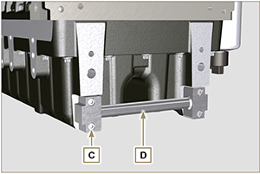  Fig. 11.73

11.14.4 Montaggio coppa olio  - Verificare che i piani di contatto G della coppa olio F e del basamento H siano privi di impurità.  - Applicare un cordone di circa 2.5 mm di sigillante ( Loctite 5660 ) sul piano G del basamento H .  - Posizionare la coppa olio F sul basamento H in corrispondenza dei fori di fissaggio (aiutarsi con l'attrezzo ST_18 ). | 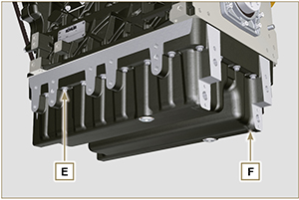  Fig. 11.74

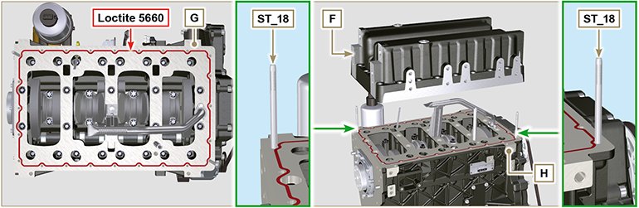
Fig. 11.75

- Avvitare le viti E nei fori di fissaggio e serrarle a 10 Nm .  - Svitare le viti E lasciando una luce di circa 1 mm ( quota A ) tra il piano sottotesta delle viti E e la coppa F .  - Posizionare la campana o piastra di flangiatura L sul basamento H rispettando le spine di centraggio M .  - Fissare la campana o la piastra L tramite 2 viti A sul basamento H (coppia di serraggio a 20 Nm ).  - Fissare la campana o la piastra L tramite 2 viti A sulla coppa F (coppia di serraggio a 20 Nm ). | 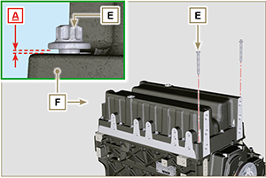  Fig. 11.76

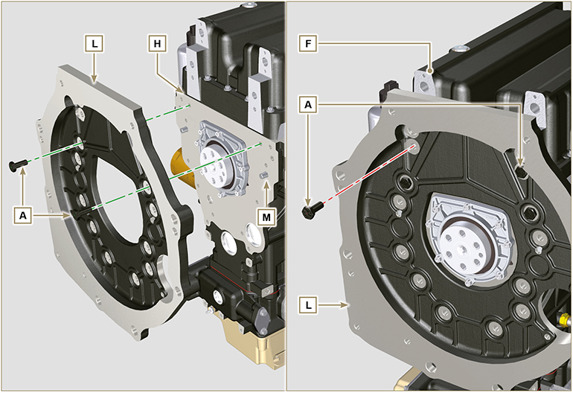
Fig. 11.77

- Fissare la coppa F tramite il serraggio delle viti E seguendo tassativamente l'ordine indicato nelle Fig. 11.77 (coppia di serraggio a 20 Nm ).  - Svitare le viti A e rimuovere la campana o piastra L ( Fig. 11.76 ).  - Fissare la coppa F tramite il serraggio delle viti E seguendo tassativamente l'ordine indicato nelle Fig. 11.77 (coppia di serraggio a 47 Nm ).  Svitare nuovamente la vite 1 e serrarla a 47 Nm . | 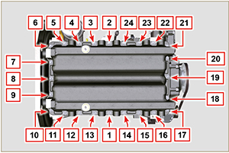  Fig. 11.78

- Inserire le guarnizioni N nelle sedi P del tubo by-pass D .  - Fissare il tubo by-pass D tramite le viti C sulla coppa F (coppia di serraggio a 10 Nm ). | 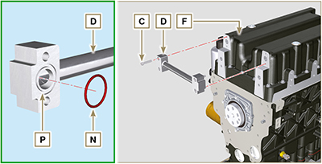  Fig. 11.79

11.14.5 Montaggio piastra/campana di flangiatura  - Eseguire le operazioni descritte al punto 6 del Par. 11.14.4 .  - Fissare la campana o la piastra L tramite le viti A seguendo tassativamente l'ordine indicato nelle Fig. 11.79 (coppia di serraggio a 85 Nm ).  - Fissare la campana o la piastra L tramite le viti B (coppia di serraggio a 270 Nm ).  11.14.6 Montaggio volano  - Eseguire le operazioni descritte al Par. 9.5.2 . | 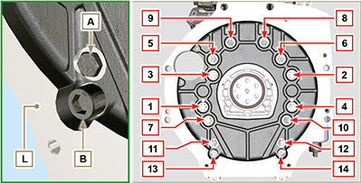  Fig. 11.80

Coppa olio 15L
11.15.1 Smontaggio  - Eseguire le operazioni descritte al Par. 5.2 .  - Svitare le viti A e rimuovere la coppa olio B .  - Svitare le viti A1 e rimuovere la flangia coppa olio B1 . | 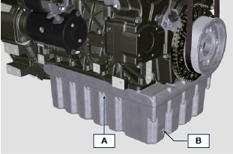  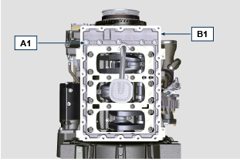  Fig. 11.81
11.15.2 Montaggio  - Applicare un cordone di circa 2.5 mm di sigillante ( Loctite 5660 ) all'interno del canale B2 della flangia coppa olio B1 .  - Posizionare la coppa olio B1 sul basamento H in corrispondenza dei fori di fissaggio (aiutarsi con l'attrezzo ST_18 ).  - Avvitare le viti A1 nei fori di fissaggio. | 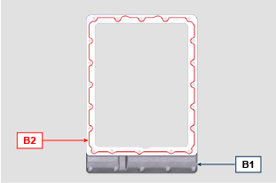  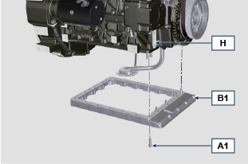  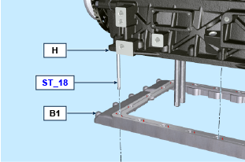  Fig. 11.82
- Fissare la coppa B1 tramite il serraggio delle viti A1 seguendo tassativamente l'ordine indicato nelle Fig. 11.xx (coppia di serraggio a 25 Nm ).  - Svitare nuovamente la vite 1 e serrarla a 25 Nm . | 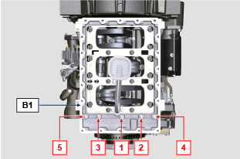  Fig. 11.83
- Applicare un cordone di circa 2.5 mm di sigillante ( Loctite 5660 ) all'interno del canale B3 della coppa olio B .  - Posizionare la coppa olio B sulla flangia coppa olio B1 in corrispondenza dei fori di fissaggio (aiutarsi con l'attrezzo ST_18 ).  - Avvitare le viti A nei fori di fissaggio. | 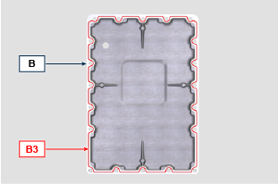  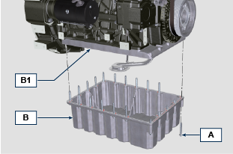  Fig. 11.84
- Fissare la coppa B tramite il serraggio delle viti A seguendo tassativamente l'ordine indicato nelle Fig. 11.xx (coppia di serraggio a 25 Nm ).  - Svitare nuovamente la vite 1 e serrarla a 25 Nm . | 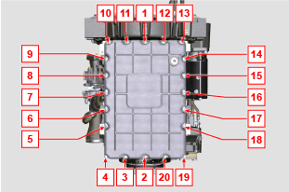  Fig. 11.85

Filtro su basamento - montaggio longitudinale
11.16.1 Smontaggio  - Eseguire le operazioni descritte al Par. 5.2 .  Importante  - Prima di eseguire l'operazione vedere il Par. 3.3.2 .  - Per la sostituzione della sola cartuccia, riferirsi alle operazioni 2 (Par. 11.16.1) e 6 (Par. 11.16.2) .  - Svitare la cartuccia A . | 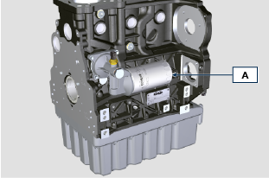  Fig 11.86
- Svitare e rimuovere l'interruttore pressione olio B insieme alla sua guarnizione in rame dal supporto E .  - Svitare il raccordo C insieme alla sua guarnizione in rame.  - Svitare le viti D e rimuovere il supporto E . | 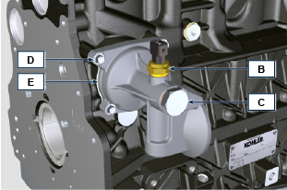  Fig 11.87
11.16.2 Montaggio  Importante  - Sostituire sempre la guarnizioni E1, C1, C2 e B1 ad ogni montaggio.  - Lubrificare con olio le guarnizioni E1 , C1 prima di effettuare il montaggio.  - Montare il supporto E sul basamento F tramite le viti D interponendo la guarnizione E1 , non serrare le viti D .  - Inserire la guarnizione C2 e C1 sul raccordo C .  - Applicare Loctite 2701 sul filetto del raccordo C , serrare il raccordo C sul basamento F (coppia di serraggio a 25 Nm ).  - Serrare le viti D (coppia di serraggio a 10 Nm ). | 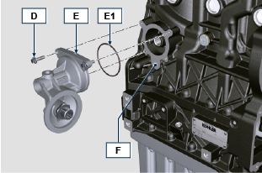  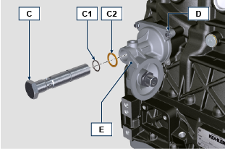  Fig 11.88
- Serrare l'interruttore pressione olio B sul supporto E interponendo la guarnizione B1 (coppia di serraggio a 25 Nm ). | 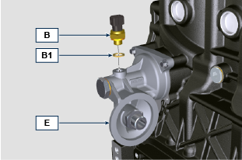  Fig 11.89
- Lubrificare la guarnizione della cartuccia A , serrare la cartuccia A sul supporto E (coppia di serraggio a 20 Nm ). | 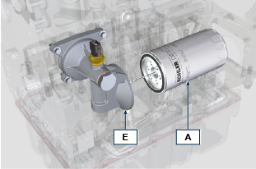  Fig 11.90

